

CALCOLO DELL’ANOMALIA

Manuali per le Stazioni Appaltanti

Sommario
2 Introduzione 3
3 Modalità di gestione dell’anomalia 3
3.1 Esclusione automatica 5
3.2 Modalità di valutazione 5
3.3 Modalità manuale 6
3.4 Definizione anomalia in fase di creazione gara 6
4 Precisazioni sui calcoli automatici 8
5 Indice delle figure 10

Versione | Data di Emissione | Note

Introduzione
Il presente manuale illustra le modalità con cui la piattaforma di acquisti telematici gestisce il calcolo dell’anomalia, in particolare a seguito degli aggiornamenti di adeguamento al nuovo Codice dei Contratti D.lgs.36/2023.
Viene dunque descritto di seguito:
- Modalità di gestione dell’anomalia;
- Definizione delle modalità e dei criteri in fase di configurazione gara
- Precisazioni sui calcoli automatici
Si può far invece riferimento al Manuale SA | Procedura di Aggiudicazione per una descrizione dettagliata dei passaggi da seguire in fase di aggiudicazione gara per gestire le verifiche sull’anomalia e per assegnare definitivamente l’esito anomalia.

Modalità di gestione dell’anomalia
Ai sensi del D.Lgs. 36/2023 ed in particolare del combinato disposto dagli artt. 54 e 110, nonché dall’Allegato II.2 al Codice, la piattaforma gestirà l’anomalia in maniera differente, a seconda dei parametri configurati in gara su:
- Criterio di aggiudicazione
- Sopra/sotto soglia
- Ambito
- In particolare, per le gare sottosoglia al PPB nell’ambito dei Lavori Pubblici o dei Servizi, qualora si attivi il calcolo dell’anomalia, la piattaforma eseguirà obbligatoriamente l’esclusione automatica delle offerte anomale.
Saranno a disposizione degli utenti i seguenti metodi di calcolo previsti dall’Allegato II.2: Metodo A; Metodo B; Metodo C.
Il metodo potrà essere scelto in fase di configurazione gara o, se non definito in questa fase, potrà essere sorteggiato prima dell’apertura delle buste amministrative.
Si segnala che il Metodo C prevede l’inserimento di uno sconto di riferimento già in fase di configurazione gara, pertanto tale metodo non sarà disponibile nel caso di sorteggio ex post.
- Per le altre tipologie di gara (sopra soglia, OEPV, oppure sottosoglia PPB in ambito forniture), qualora si attivi il calcolo dell’anomalia, non sarà disponibile l’esclusione automatica, ma verrà lasciata al compilatore la scelta tra una valutazione manuale della soglia o una valutazione automatica fatta dalla piattaforma ma senza automatismi nell’esclusioni delle offerte anomale.
Il metodo utilizzato dalla piattaforma (in assenza di espressa previsione normativa) per questi casi sarà:
- Metodo A per le gare al PPB
- Vecchio metodo dei 4/5 per le gare OEPV.
Riepilogando, dunque, la piattaforma opera nel seguente modo:
Tipo Appalto | Tipo Gara | Criterio di aggiudicazione | Offerte Anomale | Metodo di calcolo | Sconto di riferimento
Lavori | Sotto Soglia | PPB | Esclusione automatica | Metodo A
 |  |  |  | Metodo B
 |  |  |  | Metodo C | Obbligatorio
 |  |  |  | Nessuna selezione (sorteggio)
Servizi | Sotto Soglia | PPB | Esclusione automatica | Metodo A
 |  |  |  | Metodo B
 |  |  |  | Metodo C | Obbligatorio
 |  |  |  | Nessuna selezione (sorteggio)
Forniture | Sotto Soglia | PPB | Valutazione | Metodo A
Forniture | Sotto Soglia | PPB | Manuale
Lavori | Sotto Soglia | OEPV | Valutazione | Metodo 4/5
Lavori | Sotto Soglia | OEPV | Manuale
Servizi | Sotto Soglia | OEPV | Valutazione | Metodo 4/5
Servizi | Sotto Soglia | OEPV | Manuale
Forniture | Sotto Soglia | OEPV | Valutazione | Metodo 4/5
Forniture | Sotto Soglia | OEPV | Manuale
Lavori | Sopra Soglia | PPB | Valutazione | Metodo A
Lavori | Sopra Soglia | PPB | Manuale
Servizi | Sopra Soglia | PPB | Valutazione | Metodo A
Servizi | Sopra Soglia | PPB | Manuale
Forniture | Sopra Soglia | PPB | Valutazione | Metodo A
Forniture | Sopra Soglia | PPB | Manuale
Lavori | Sopra Soglia | OEPV | Valutazione | Metodo 4/5
Lavori | Sopra Soglia | OEPV | Manuale
Servizi | Sopra Soglia | OEPV | Valutazione | Metodo 4/5
Servizi | Sopra Soglia | OEPV | Manuale
Forniture | Sopra Soglia | OEPV | Valutazione | Metodo 4/5
Forniture | Sopra Soglia | OEPV | Manuale

Si precisa che per tutte le tipologie di gare, resta sempre a disposizione l’opzione di non prevedere alcun calcolo dell’anomalia.

Esclusione automatica

Solo per le gare che prevedono l’Esclusione automatica, la piattaforma provvederà ad assegnare lo Stato Offerta: Anomalo a tutte le offerte che presentano ribassi pari o superiori alla soglia di anomalia, calcolata secondo il metodo definito (Metodo A, B o C).
Nella parte alta della pagina è comunque possibile – nella sezione Estremi del Lotto – verificare i calcoli intermedi effettuati (Somma dei ribassi, media dei ribassi, media degli scarti ecc.) attraverso i quali è stata identificata la soglia di anomalia.
La soglia viene mostrata nell’apposita maschera, ed inoltre nella tabella riepilogativa con le offerte, sono individuati i ribassi rientranti nelle ali e lo scarto aritmetico di ciascuna offerta.
Alla Commissione che opera in piattaforma non verrà data alcuna possibilità di modificare lo stato per le offerte risultate anomale, che saranno automaticamente escluse. Sarà invece consentito assegnare manualmente lo Stato Offerta di Anomalo o di Verifica superata ad altre offerte che non sono state escluse automaticamente. L’aggiunta manuale di ulteriori offerte anomale comporta l’automatica esclusione dei fornitori che hanno presentato l’offerta identificata come anomala.

Modalità di valutazione

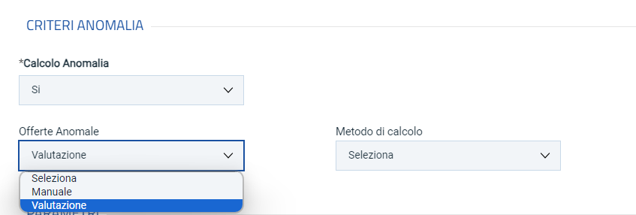
Per le ipotesi che prevedono l’opzione della Valutazione, qualora sia stata selezionata tale opzione, la piattaforma effettuerà il calcolo secondo il metodo definito da piattaforma (Metodo A per gare al PPB, 4/5 per gare OEPV), segnalando Sospetta Anomalia per le offerte che presentano un ribasso pari o superiore alla soglia calcolata.
Figura 1 - Modalità valutazione
Nella parte alta della pagina è comunque possibile – nella sezione Estremi del Lotto – verificare i calcoli intermedi attraverso i quali è stata identificata la soglia di anomalia, riportata nell’apposito riquadro.
Viene comunque lasciata possibilità alla Commissione di assegnare lo Stato Offerta di Sospetta Anomalia o di Verifica Superata anche alle altre offerte sotto la soglia. In sede di Esito Anomalia di andrà dunque a definire se le offerte con Sospetta Anomalia (a seguito di richiesta dei giustificativi) avranno superato la verifica o meno.

Modalità manuale

Per le ipotesi che prevedono l’opzione Manuale, qualora sia stata selezionata la stessa, la piattaforma non effettuerà alcun calcolo automatico sulla soglia.
Sarà dunque la Commissione, sulla base di calcoli o valutazioni fatte extra-piattaforma, ad assegnare manualmente e liberamente lo stato Stato Offerta di Sospetta Anomalia o di Verifica Superata a qualsiasi offerta.
In sede di Esito Anomalia di andrà dunque a definire se le offerte con Sospetta Anomalia (a seguito di richiesta dei giustificativi) avranno superato la verifica o meno.

Definizione anomalia in fase di creazione gara

In fase di configurazione della gara, nella sezione Testata, è stata aggiunta un’opzione all’interno del gruppo Importi: Tipo Gara. Attraverso Tipo Gara è possibile definire se la procedura debba essere considerata sopra o sotto la soglia.
L’indicazione del Tipo di Gara, combinato all’Ambito (Forniture, Servizi o Lavori) ed al criterio di aggiudicazione (PPB o OEPV), comporta un diverso comportamento dei parametri presenti nel gruppo Criteri Anomalia (sempre in Testata).
Come mostrato nell’immagine seguente, il default per il Calcolo Anomalia è settato sempre su NO, ovvero la piattaforma non effettuerà nessun calcolo dell’anomalia, né metterà a disposizione una funzionalità dedicata alla gestione dell’anomalia.
Lasciare dunque NO se non si intende gestire in alcun modo l’anomalia tramite piattaforma.
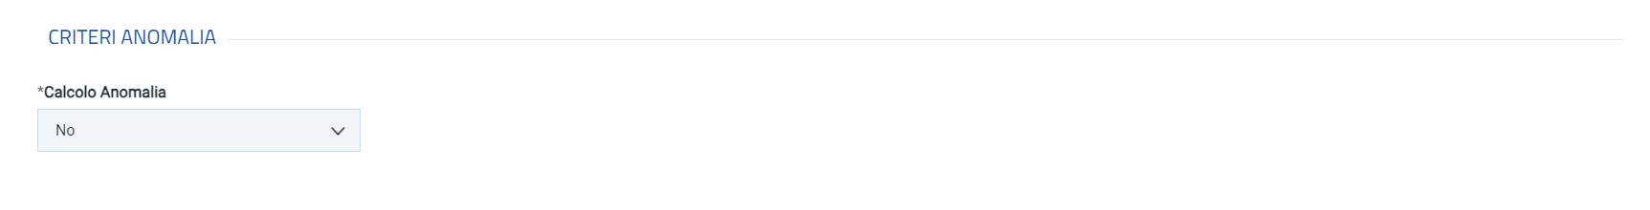
Figura 2 - Calcolo anomalia Si/No
Impostando invece Calcolo Anomalia su SI, si possono aprire diversi scenari.
- se la gara è PPB sottosoglia in ambito servizi o lavori, l’opzione Offerte Anomale sarà bloccata su Esclusione automatica. Il compilatore potrà definire il Metodo di calcolo da utilizzare tra quelli disponibili. Solo nel caso di scelta del Metodo C, verrà richiesto obbligatoriamente di inserire anche lo Sconto di riferimento.
- Nelle altre ipotesi l’opzione Offerte Anomale prevederà la possibilità di scegliere tra manuale o valutazione.
Nel caso di scelta Manuale, non ci sarà da configurare nessun Metodo di calcolo, dal momento che sarà la commissione ad indicare manualmente eventuali offerte Anomale o sospette tali.
Nel caso di scelta Valutazione, a seconda del criterio di aggiudicazione, sarà necessario indicare:
- Metodo A per le gare al PPB;
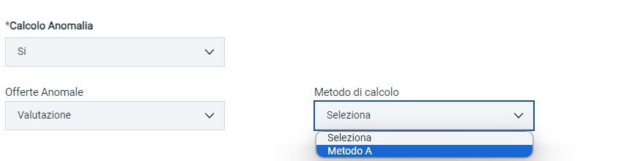
Figura 3 - Esempio metodo A
- Metodo 4/5 per le gare OEPV
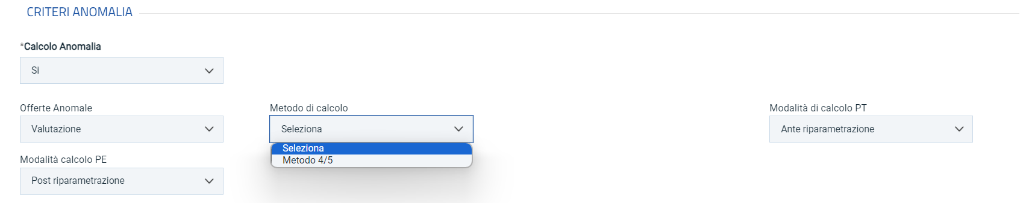
Figura 4 - Esempio Metodo di calcolo 4/5
Resta inteso che, qualora la SA abbia previsto dei metodi di calcolo dell’anomalia diversi da quelli sopra elencati, si dovrà indicare la valutazione di tipo Manuale, oppure disattivare completamente il calcolo dell’anomalia e gestirlo extra piattaforma.
Per le gare con criterio OEPV, si dovranno infine definire nella sezione Criteri Anomalia anche:
- Modalità di calcolo PT: definisce se il Punteggio tecnico, ai fini del calcolo dell’anomalia, debba essere considerato:
  - Ante riparametrazione: nel calcolo dell'anomalia vengono considerati i punteggi prima della riparametrazione;
  - Post riparametrazione: nel calcolo dell'anomalia vengono considerati i punteggi dopo la riparametrazione.
- Modalità di calcolo PE: definisce se il Punteggio economico, ai fini del calcolo dell’anomalia, debba essere considerato:
  - Ante riparametrazione: nel calcolo dell'anomalia vengono considerati i punteggi prima della riparametrazione;
  - Post riparametrazione: nel calcolo dell'anomalia vengono considerati i punteggi dopo la riparametrazione.

Precisazioni sui calcoli automatici
Al fine di condividere con le SA, e conseguentemente affinché le stesse possano rendere noti ai partecipanti, quali sono i criteri di calcolo che utilizza la piattaforma nella definizione della soglia di anomalia, si riportano le seguenti regole:
- Gli arrotondamenti, qualora fossero necessari, sono effettuati secondo la prassi consolidata che arrotonda alla cifra superiore in caso di valore >= 5, mentre alla cifra inferiore nel caso contrario;
- Tutte le informazioni che concorrono alla formazione della soglia di anomalia, prima di essere utilizzate vengono riportate ad un campo DECIMAL con 10 decimali con il relativo arrotondamento se il dato sorgente prevede un numero di decimali superiore a 10;
- Tutte le informazioni intermedie di calcolo sono definite DECIMAL con 10 decimali;
- Tutti i calcoli che comprendono operazioni che potenzialmente comportano un aumento di decimali (e.g. prodotti, rapporti, elevazione a potenza, etc.) vengono effettuati in operazioni elementari che impediscono al sistema di utilizzare campi di transito definiti diversamente da quanto specificato
- Tutte le informazioni presenti nel calcolo dell’anomalia vengono registrate in una struttura opportuna che potrà essere utilizzata in caso di contestazioni;
- Con riferimento all’operazione di Taglio delle ali (comune a tutti e tre i metodi), la piattaforma adotta, nel caso di ribassi di pari valore entro le ali o ai margini delle stesse, il criterio del c.d. “blocco unitario”, accorpando i ribassi di uguale valore e contandoli come un’unica offerta.

Indice delle figure
Figura 1 - Modalità valutazione 5
Figura 2 - Calcolo anomalia Si/No 6
Figura 3 - Esempio metodo A 7
Figura 4 - Esempio Metodo di calcolo 4/5 7

